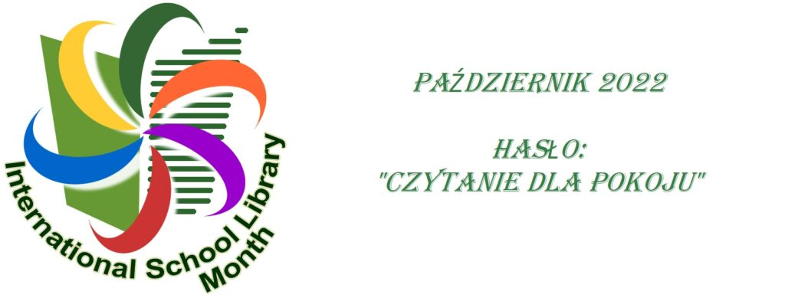
W październiku, jak co roku, obchodzimy Międzynarodowy Miesiąc Bibliotek Szkolnych. To dobra okazja do pokazania dorobku i potencjału biblioteki, jej pozycji w oczach uczniów i rodziców, a także zorganizowania różnego rodzaju aktywności i promocji czytelnictwa.
W tym roku Międzynarodowe Stowarzyszenie Bibliotekarstwa Szkolnego (International Association of School Libriarianship – IASL) jako hasło Międzynarodowego Miesiąca Bibliotek Szkolnych wybrało „Reading for Global Peace and Harmony”, które w Polsce skrócono do „Czytanie dla pokoju”.
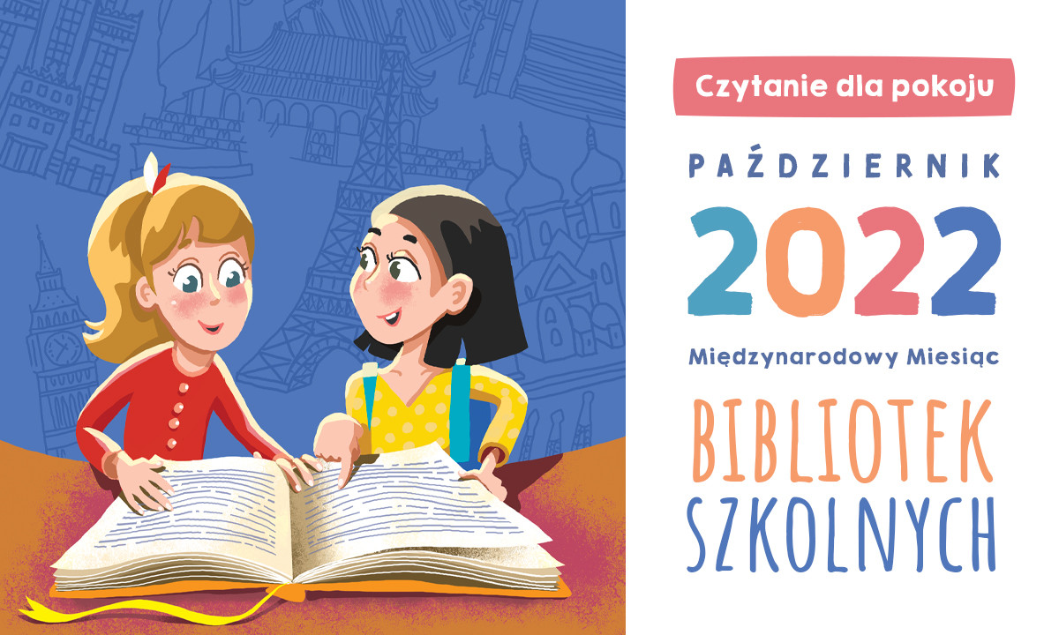
Regulaminy konkursów.

Cel konkursów:
-promowanie wśród uczniów czytelnictwa,
-rozwijanie twórczej aktywności,
-pogłębianie wiedzy na temat treści zawartych w powieści ,,Pozłacana rybka”.

W ramach Międzynarodowego Miesiąca Bibliotek Szkolnych biblioteka szkolna organizuje konkursy dla uczniów klas I-VIII.
- Konkursy plastyczne:
- dla uczniów klas I-II
Wykonaj plakat ilustrujący hasło ,,Książki uczą budować dobre relację”. Pracę wykonaj w formacie A3 lub A4, dowolną techniką.
- dla uczniów klas III
Wykonaj ilustrację do ulubionej książki z serii ,,Biuro Detektywistyczne Lassego i Mai”. Pracę plastyczną należy wykonać w formacie A4, dowolną techniką.
- dla uczniów klas IV-VI
Zaprojektuj zakładkę biblioteczną, która przedstawi książkę o tematyce pokoju, harmonii na świecie i uniwersalnych wartości.

Prace plastyczne należy złożyć w bibliotece szkolnej do dn. 28.10.2022 r. do godz. 15:00.

I. Konkurs czytelniczy:
d) dla uczniów klas VII-VIII
Konkurs wiedzy ze znajomości powieści Barbary Kosmowskiej ,,Pozłacana rybka”. Konkurs będzie miał formę testu wyboru (cztery odpowiedzi, jedna z nich jest poprawna). Odbędzie się 28.10.2022 r. o godz. 9:00. Proszę o zgłoszenie ochotników do dn. 21.10.2022 r. do wychowawców.

Zachęcam do udziału w konkursach. Na zwycięzców czekają nagrody!

Opiekun biblioteki szkolnej
mgr Marianna Brzychcy

